实验5 分支结构程序设计二
一 实验目的
1：掌握选择结构程序设计基本方法。
2：掌握if语句的嵌套。
3：掌握SWITCH语句的用法。

二 实验内容提要
SWITCH语句的基本形式
switch(表达式)
{
case 常量1： 语句组1；break;
case 常量2： 语句组2；break;
………
default: 语句；
}

三 实验题目
Ex5-1.cpp：编写程序实现以下功能：在屏幕上显示一张如下所显示的菜单：
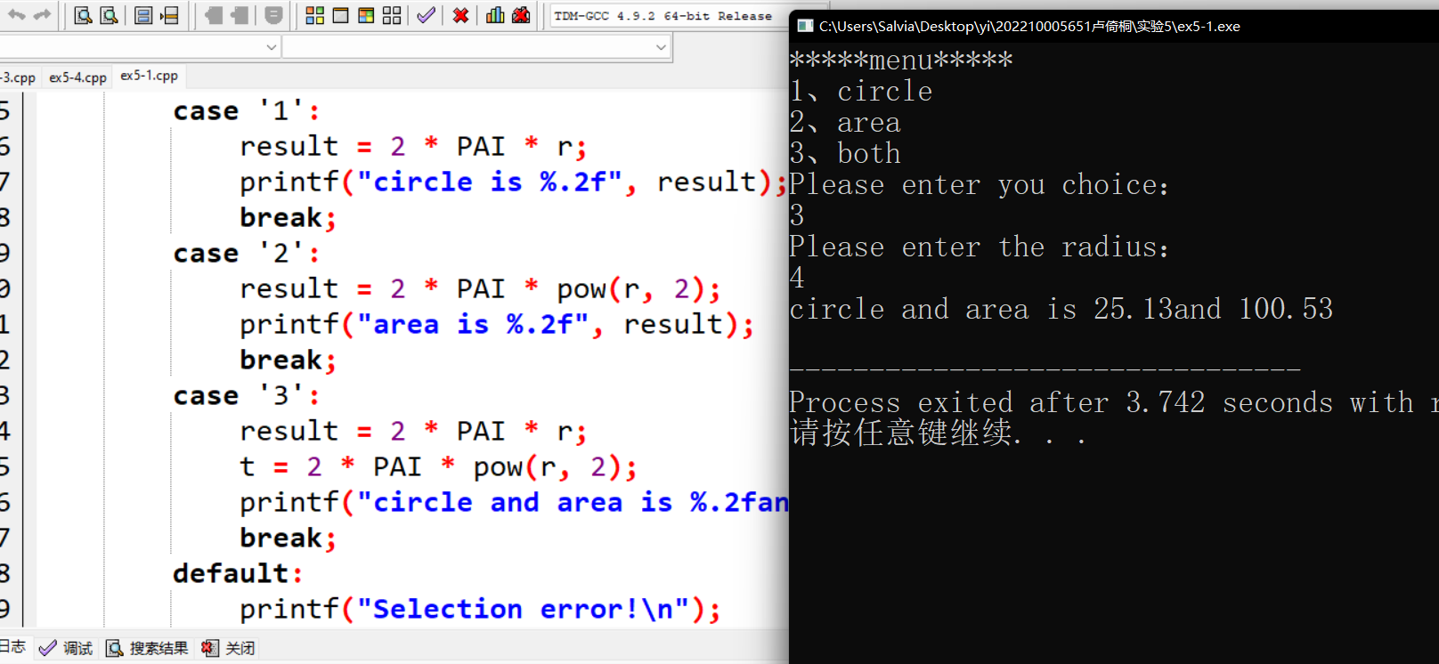
*****menu*****
1、circle
2、area
3、both
Please enter you choice：
Please enter the radius：
操作人员根据提示进行选择并输入半径，程序根据输入的序号进行计算：
- 选择1时计算圆周长，并输出“circle is XXXX.XX”；
- 选择2时计算圆面积，并输出“area is XXXX.XX”；
- 选择3时同时计算圆周长和圆面积，并输出“circle and area are XXXX.XX and

Ex5-2.cpp：以下程序实现从键盘输入诸如 35+62的算术运算（除+-*/外的输入均为非法输入），要求输出结果。
float x,y;
char c;
scanf(“ ”,&x,&c,&y);
switch( )
{
case :printf(“the result of %f%c%f is %f”, );
;
……
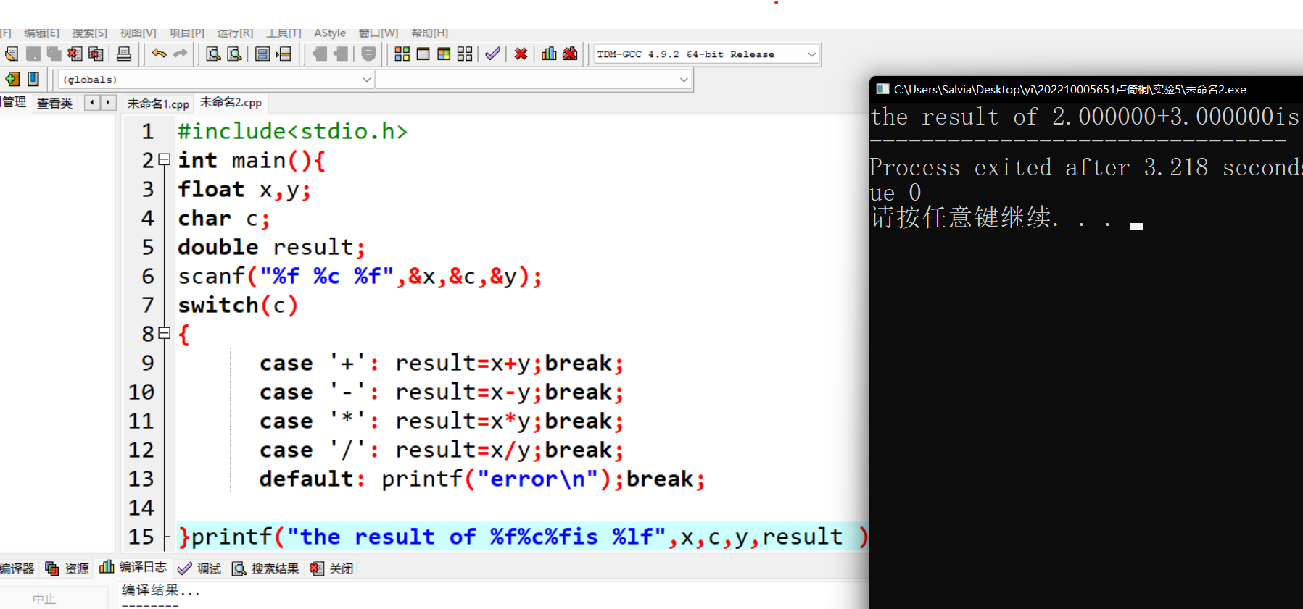
}

Ex5-3.cpp：假设奖金税率如下（a代表奖金，rate代表税率）：
a<3000 rate=0%
3000<=a<4000 rate=5%
4000<=a<6000 rate=8%
6000<=a<8000 rate=10%
8000<=a rate=15%
编写程序实现输入奖金数，计算并输出税率、应缴税款和实得奖金数。
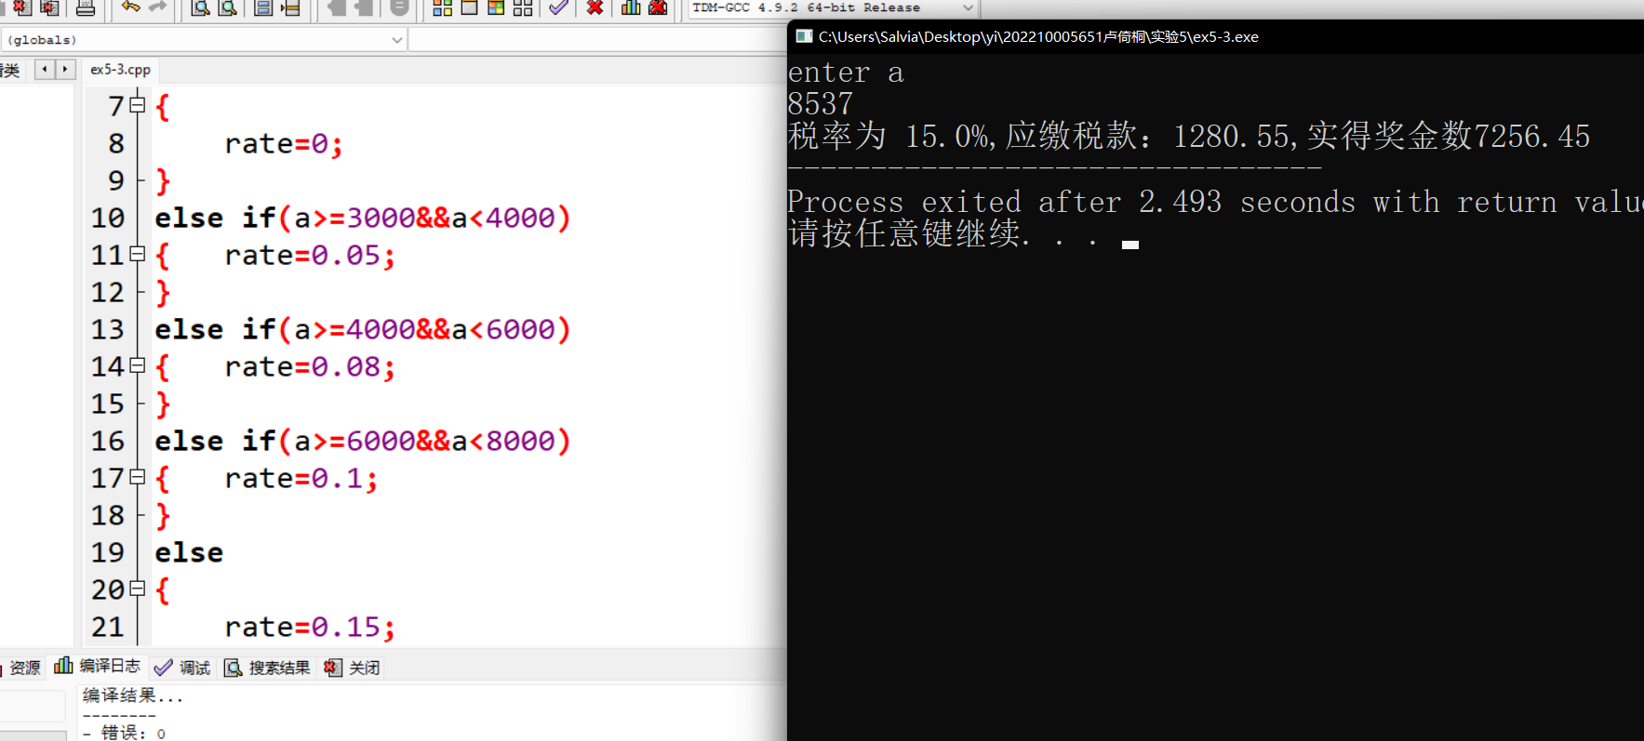
Ex5-4.cpp：某个自动加油站有x、y、z三种汽油，单价分别为8.80、8.35、8.18（元/千克），同时提供“自己加”或“协助加”两个服务等级，以便用户得到10%或5%的优惠。编写程序实现：针对用户输入加油量a、汽油品种g和服务类型s（f—自动，m—自己，e—协助），计算并输出应付款m。
main()
{
float a,r1,r2,m;
char g,s;
printf（“please enter amount，gasoline，service：”）；
scanf(“%f，%c，%c”,&a,&g,&s);
switch(g)
{
case ‘x’:r1=8.50;break;

}
switch(s)
{
case ‘f’:r2=0;break;

}
m= ;
printf(“The total cost：%.2f\n”,m);
}
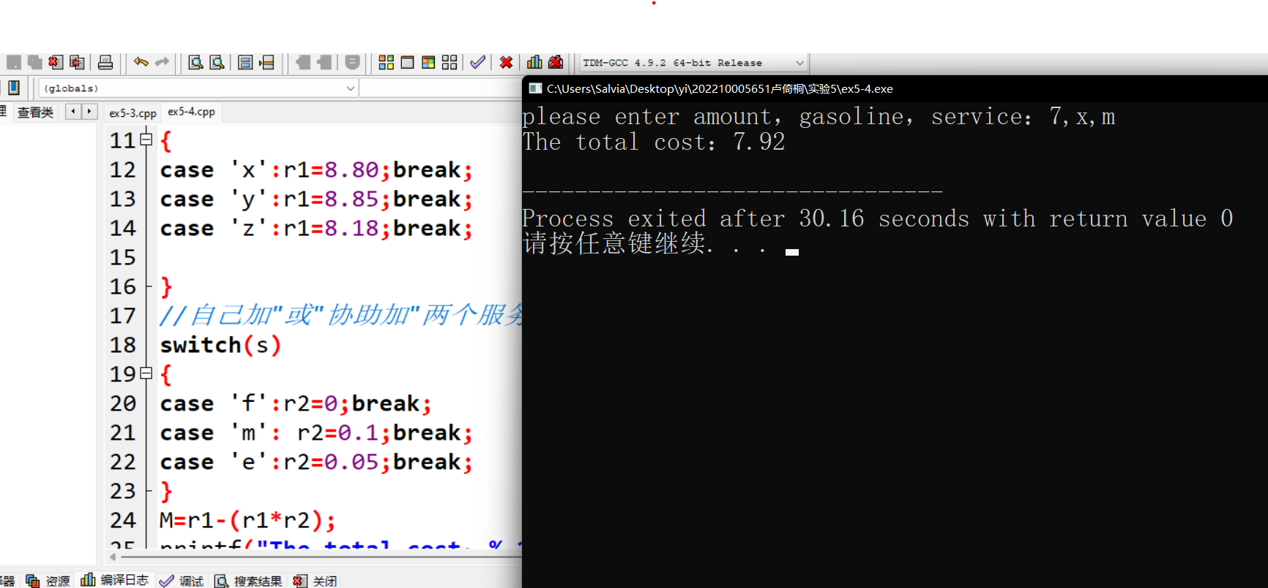

Ex5-5.cpp：编写程序实现：输入一个整数，判断它能否分别被3、5、7整除，并输出以下信息：
- 能同时被3、5、7整除；
- 能被其中两个数（要指出哪两个）整除；
- 能被其中一个数（要指出哪一个）整除；
- 不能被3、5、7中任一个整除；

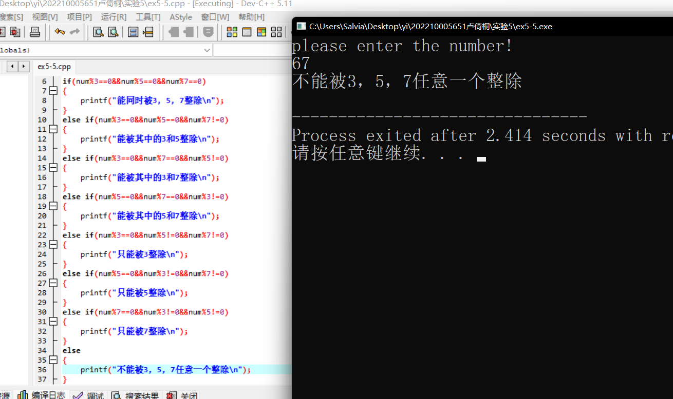

Ex5-6.cpp：使用switch语句实现以下程序：输入某学生的成绩，输出该学生的成绩和等级。(A级：90-100，B级：80-89，C级：60-79，D级：0-59)
